第106期 蘭馨兒童106年11月份 【六年忠班 顏玉玲】
六忠學生活動照片
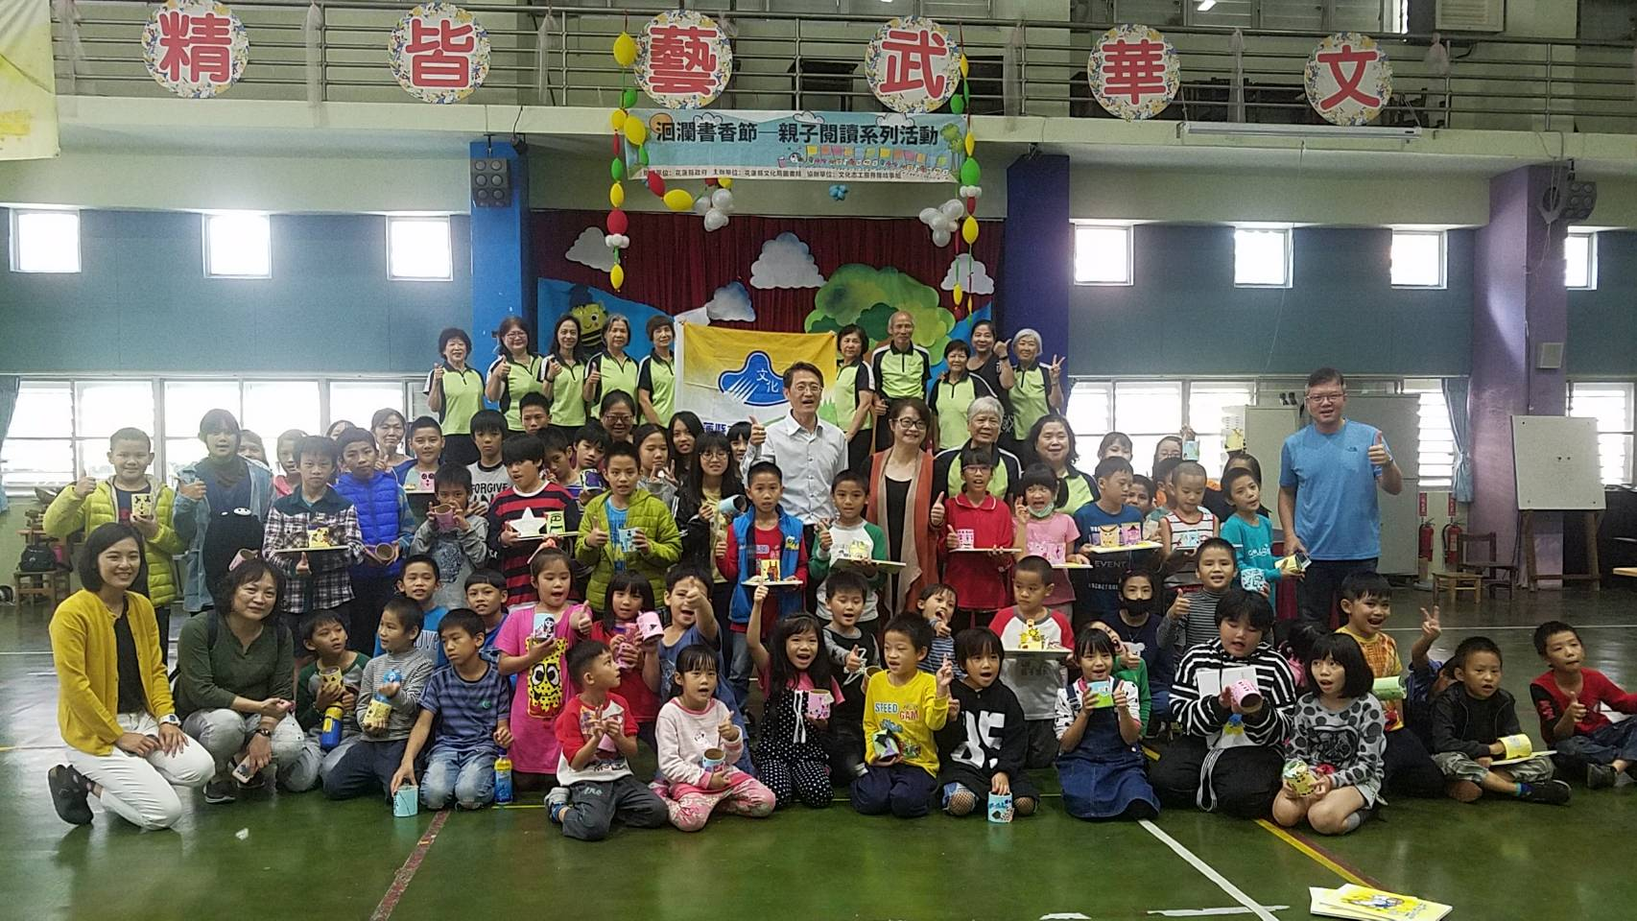 | 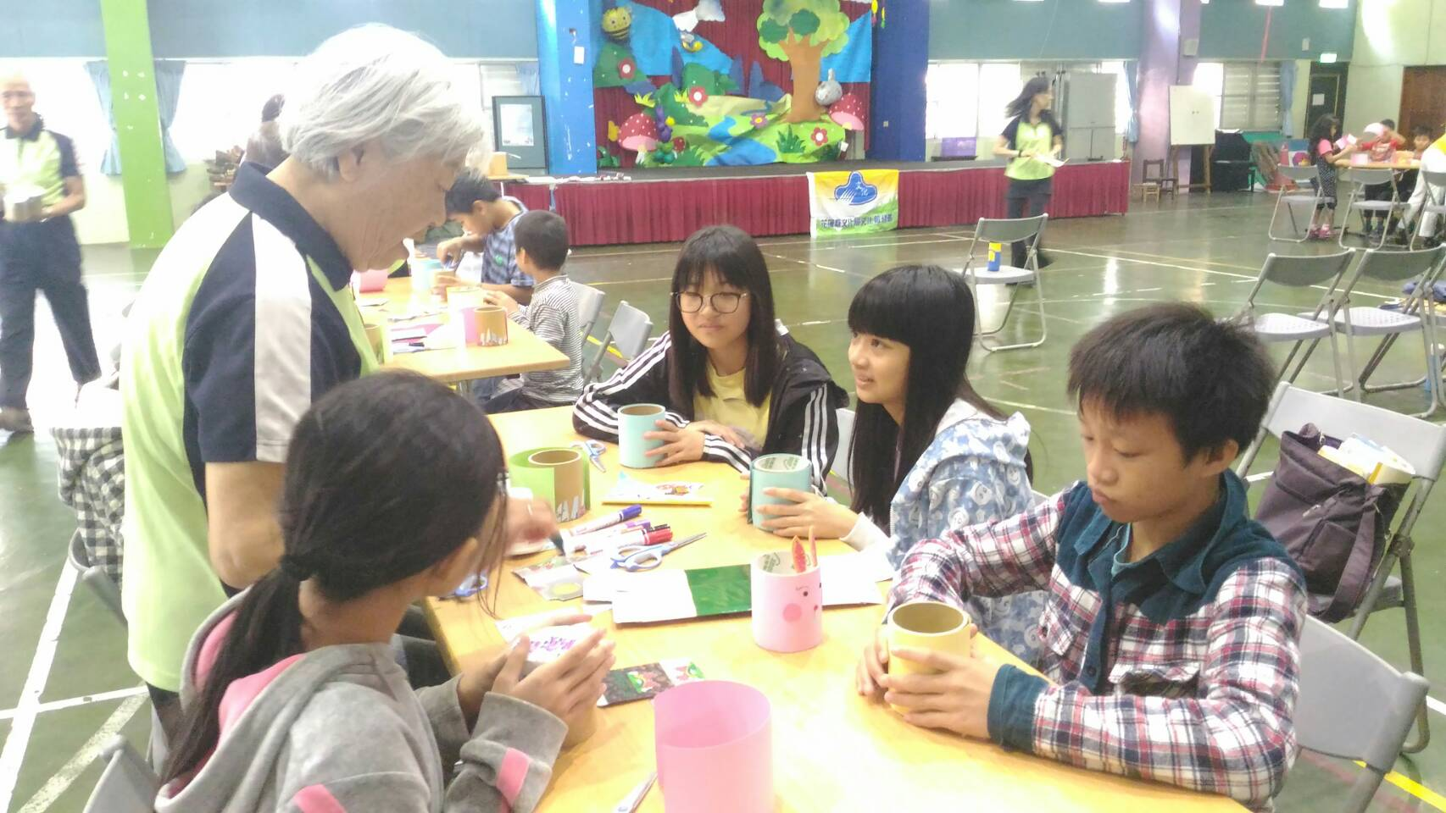
文化中心親子閱讀 | 親子閱讀筆筒製作
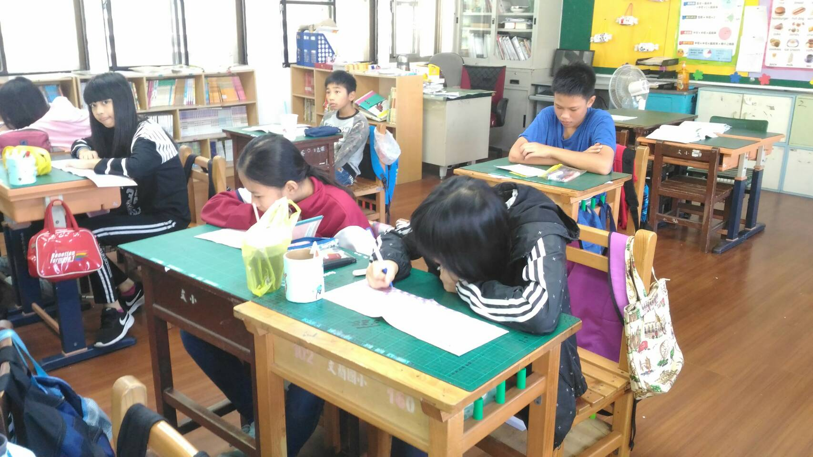 | 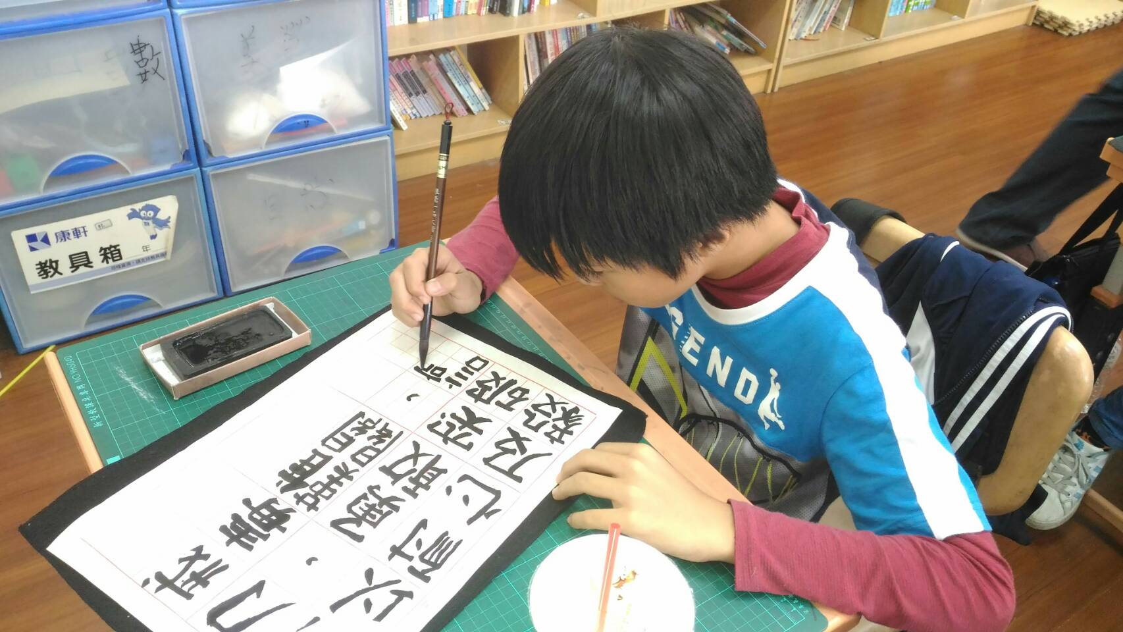
珠心算課 | 書法 反毒宣導
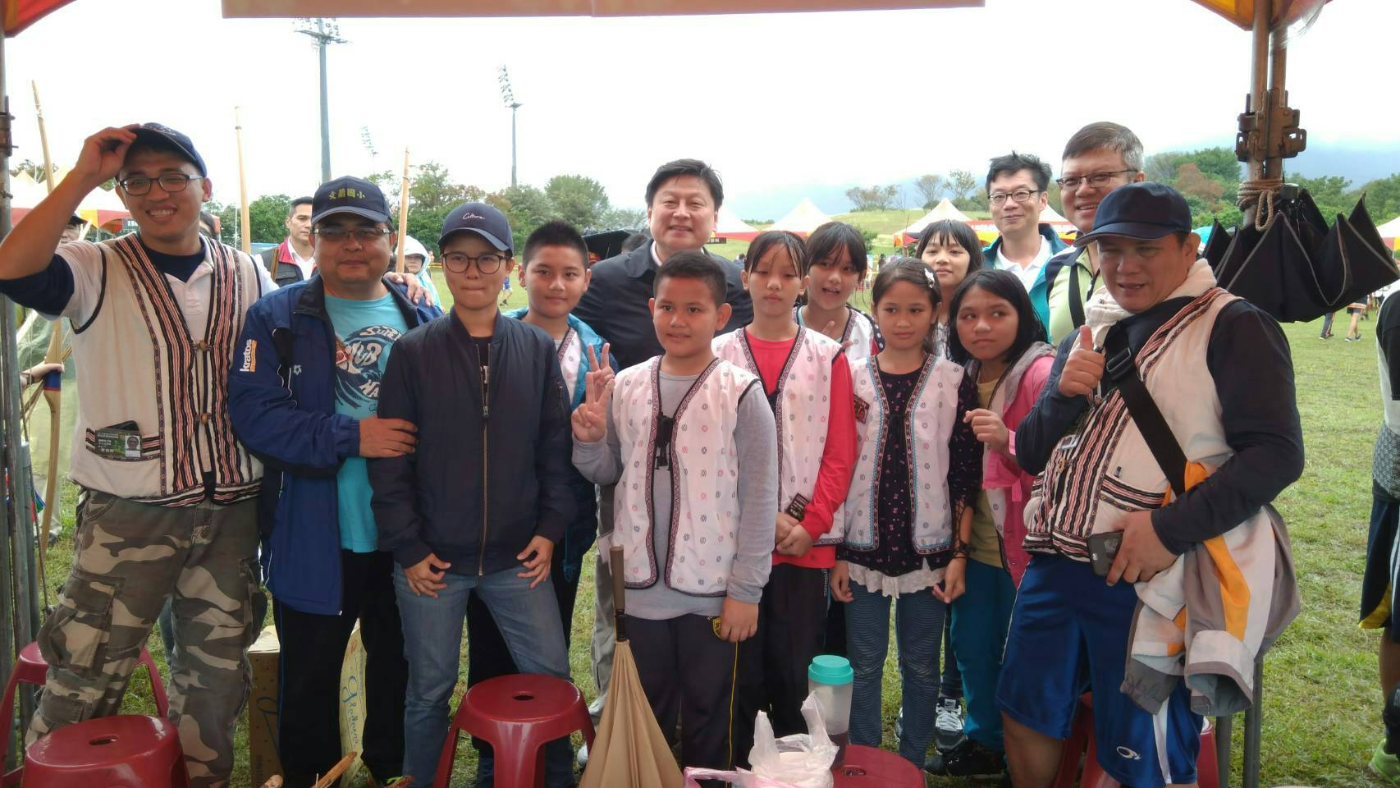 | 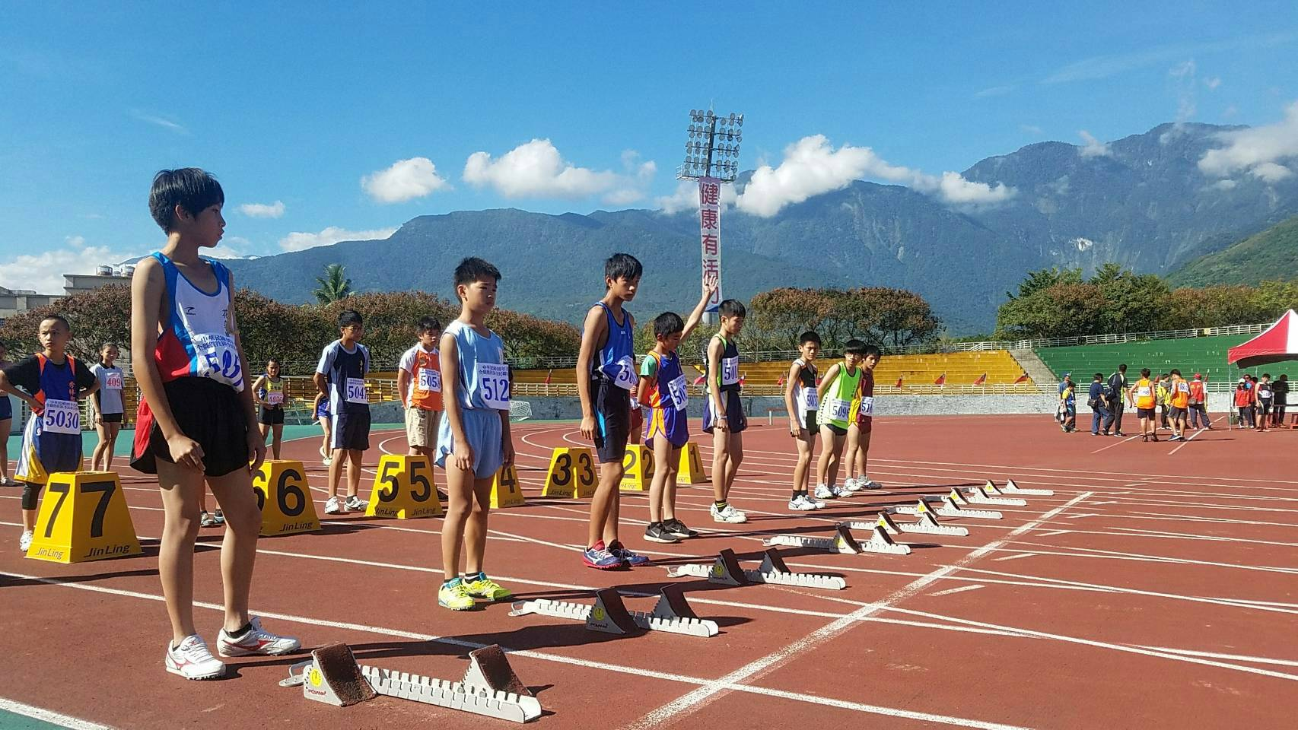
縣長盃射箭比賽 | 黃平參加縣長盃六十公尺接力賽

第106期 蘭馨兒童106年11月份 【六年忠班 顏玉玲】
六忠學生活動照片
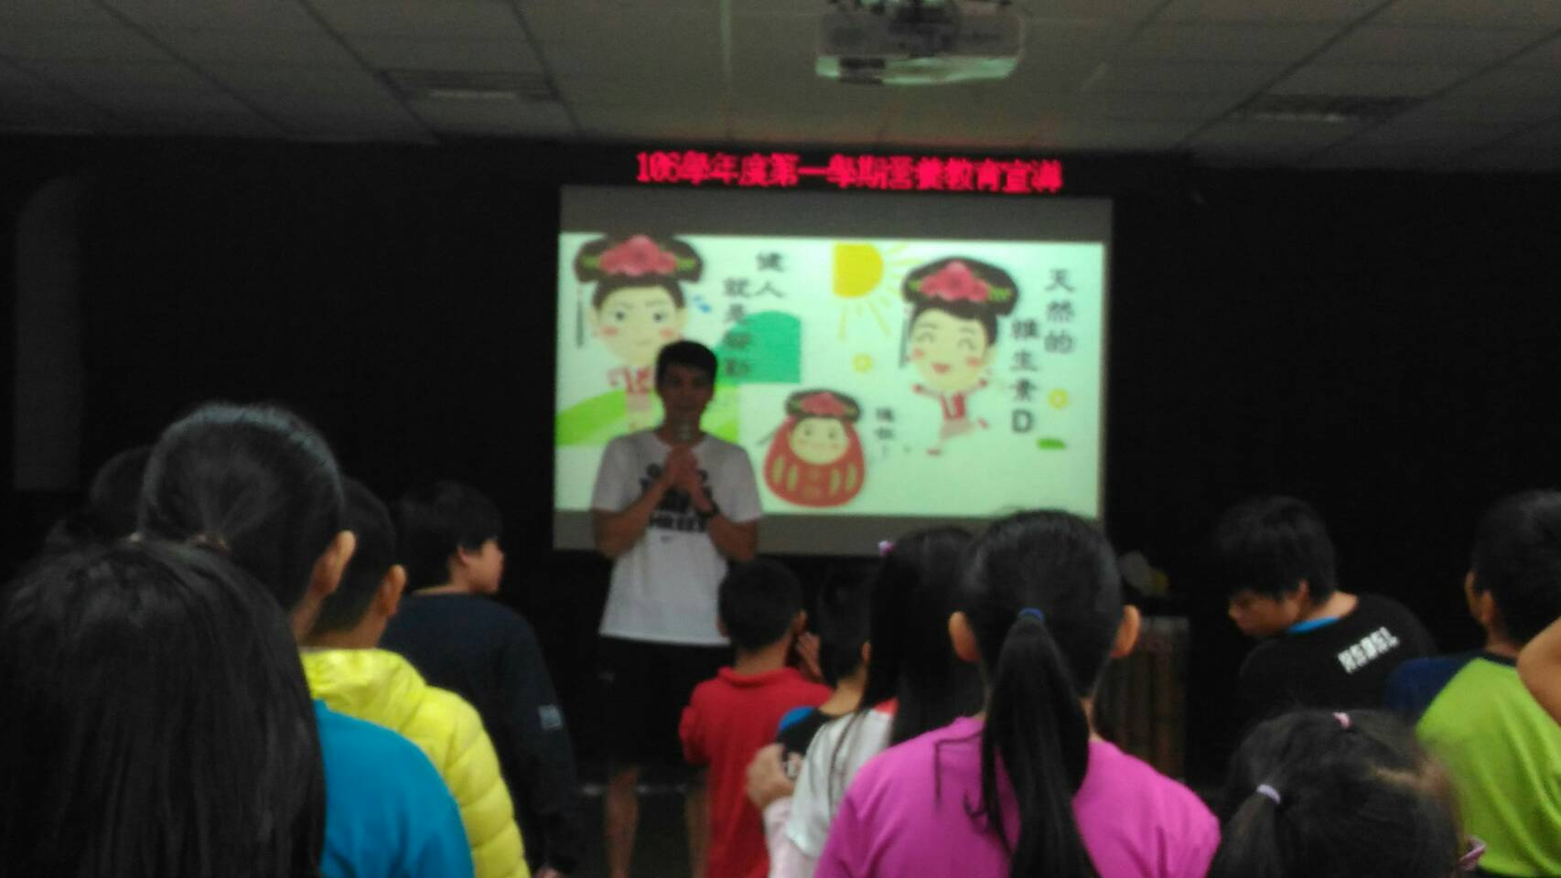 | 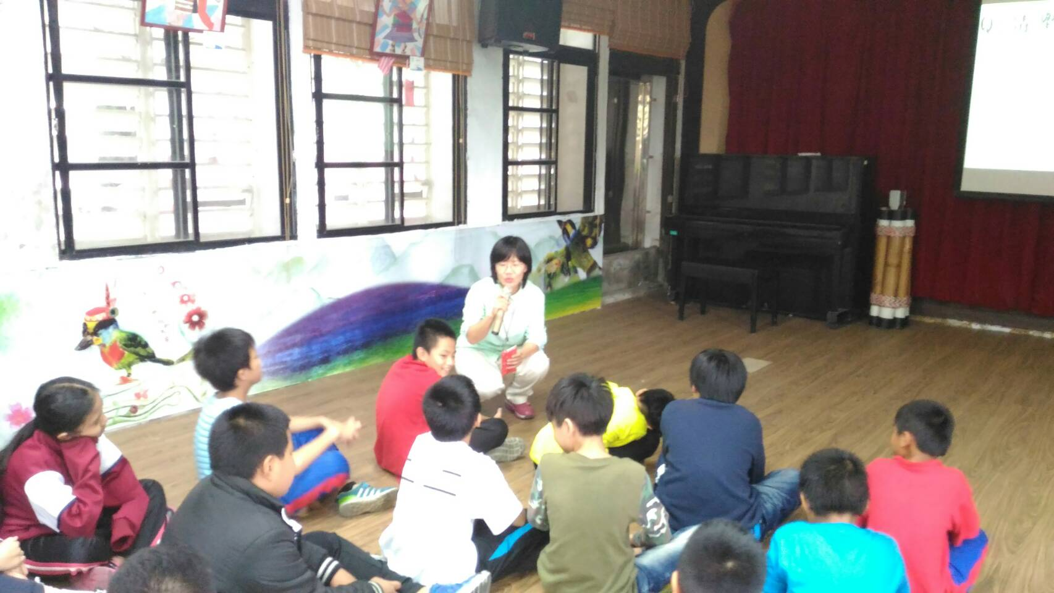
營養教育宣導 | 營養教育有獎徵答
校外教學記
林佳璇
學校幫我們規劃了三天兩夜的教學課程，我印象最深的是陽明山、科教館和小油坑。
這次去科教館大概是我第四次去，我每一次去時都很開心，裡面我最喜歡的就是那顆電球，因為被電時麻麻的很刺激，還有3D劇場，原本只是椅子在動，但是加上動畫就有了雲霄飛車的感覺，裡面還有很多設施都很好玩。
接著，我們便往陽明書屋出發，我們剛到陽明山還下起了大雨，在上課時還有人睡著了，因為真的很累，接下來的課程要摸小動物，其實大家都敢摸，唯一沒摸的是蟑螂，就連老師也不敢拿出來。
隔天我們去了小油坑，因為雨太大了所以我沒去看，聽同學說有燒焦的味道，再來是去蔣中正總統的家，裡面超大的，但有點冷清，大概是沒人住的關係吧！
這次的校外教學讓我學到了很多知識，也讓我大開眼界，希望下次還可以再去一次。

